我的教育專欄(78)請不要再出這種題目了

李家同

會考是國中生升高中一定要參加的考試，以下這個題目是會考中的英文題目。

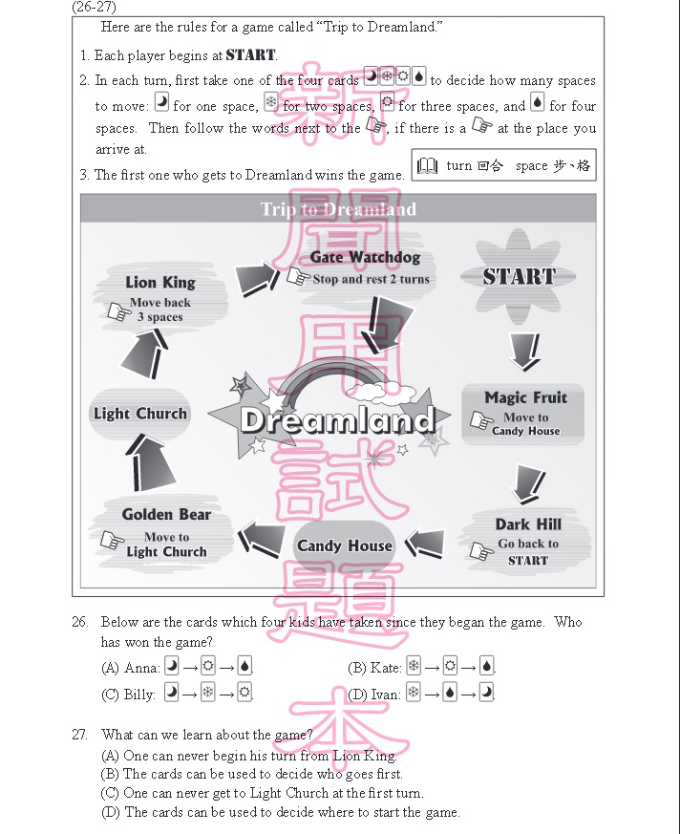

我覺得會考不該有這種題目，因此我寫了信問我的朋友，這些朋友有一半是大學教授，四分之一是工程師，另外四分之一是中小學老師和其他職業的人，其結果是256位認為會考不該有這個題目，11位認為第26題還可以，第27題不合理。好幾位教授說這種題目相當荒謬，數學系和資工系教授反應最為激烈。

絕大多數人認為這個題目不恰當，因為這已經不是考英文了，而是在考智力測驗。有些孩子英文相當不錯，可是非常不會做這種題目。難道我們就一口咬定他英文不好嗎?假設國文科考一個雞兔同籠問題，有一個學生做錯了，我們能說他國文不好嗎?

有一位教授花了15分鐘才做完這兩個題目，他是相當聰明的一位，也是資訊工程學術界有名的人。試想，他都要花15分鐘，一位國中畢業生看這個題目就必須花很多時間，搞懂了以後仍然可能會得到錯誤的答案。

會考的英文考試中有很多題目都是像現在這個樣子的，希望教育部不要再漠視這件事了。

最後，我仍然希望會考中有基本題目，這樣做有2個好處:

- 很多弱勢孩子會這些基本題目的，他們將因此得到鼓勵。
- 很多老師會從此注意學生有沒有學會基本的學問。

